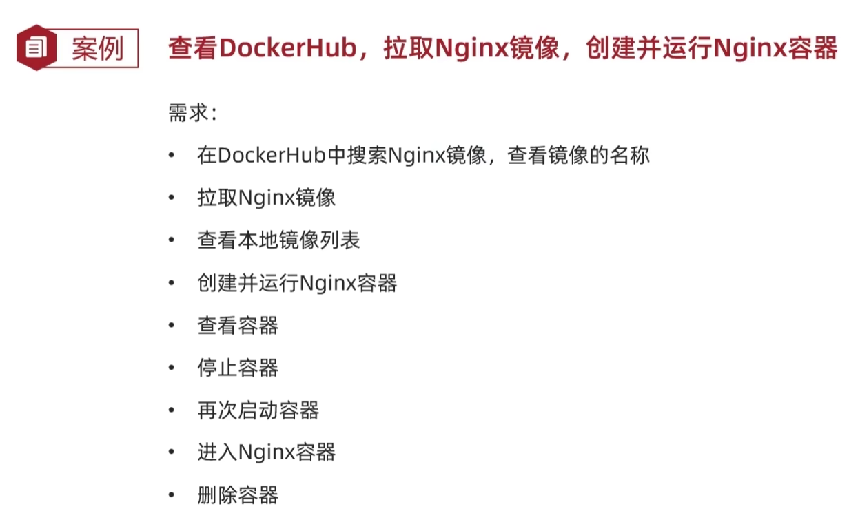

命令步骤：

Docker search Nignx

Docker pull nignx(默让拉取是最新版本的)

Docker images

Docker run -d(表明容器创建后在后台运行) --name(表明要给容器名字) nginx(创建的容器名字) -p (表明进行端口映射) 80(系统端口) ：80(容器端口) nginx(镜像名字)

Docker ps

Docker stop nginx

Docker start nginx

Docker exec -it(表明交互式进入容器) 容器名

Exit(退出容器)

Docker rm nginx (移除容器)

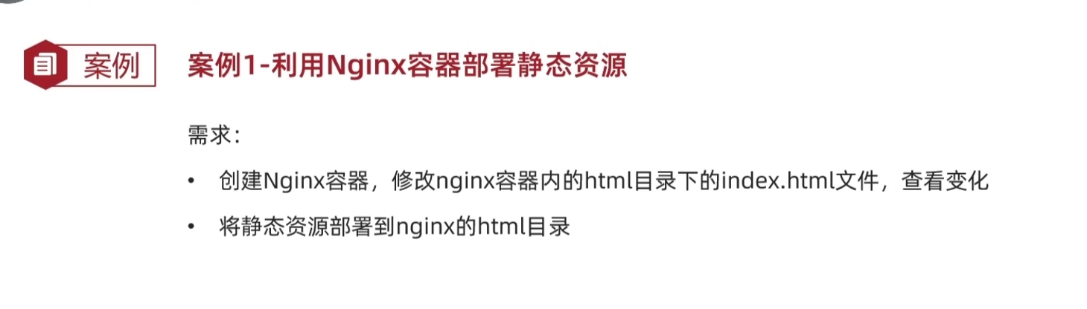

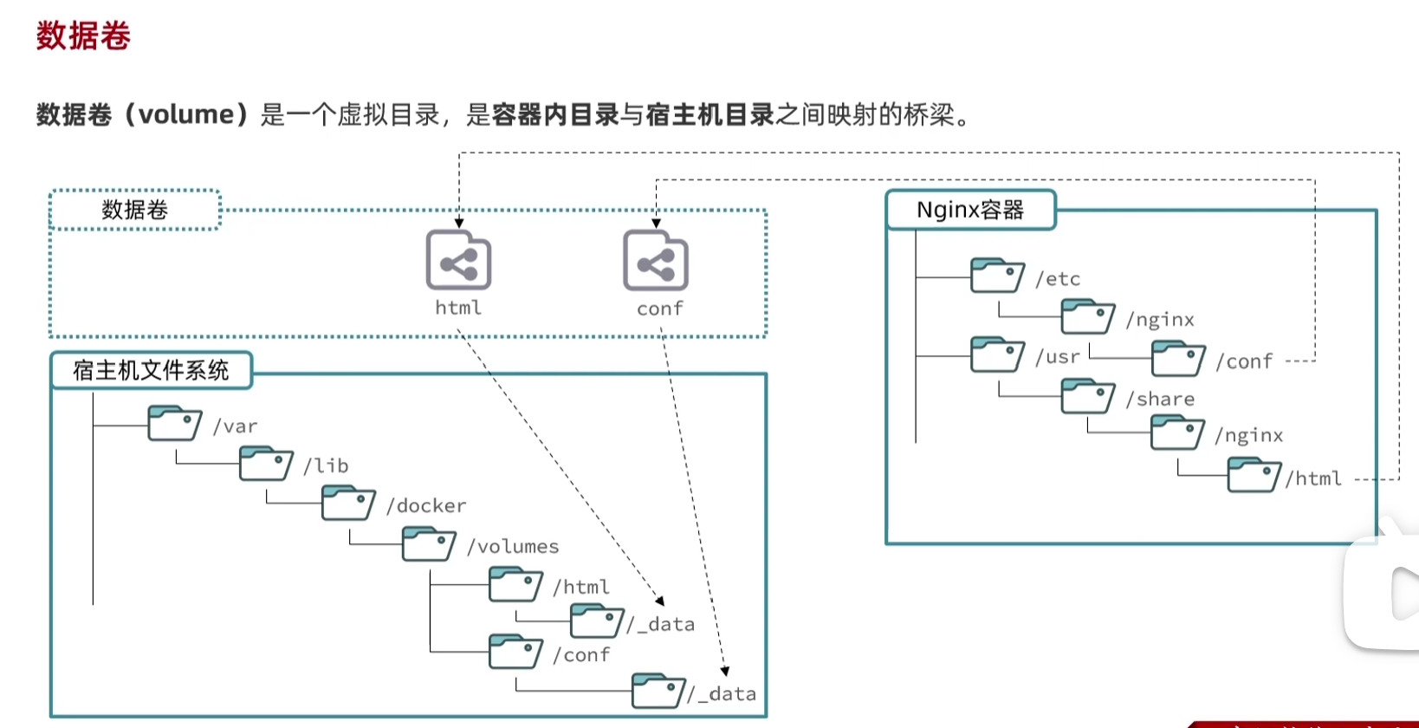

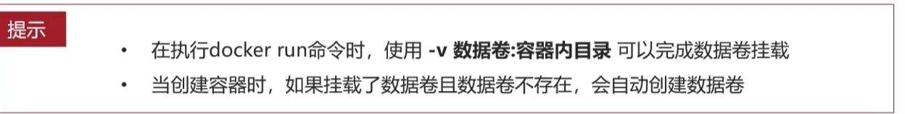

挂载数据卷和实现数据卷的绑定的操作：

docker run -d --name nginx -p 80:80 -v html（挂载在宿主机下的文件名）:/usr/share/nginx/html (容器里面要挂载的文件的路径)nginx

实现直接的挂载：

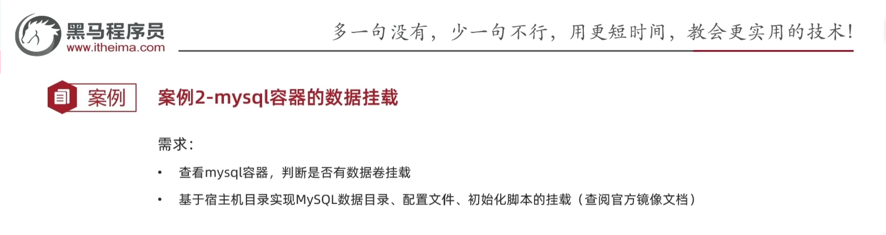



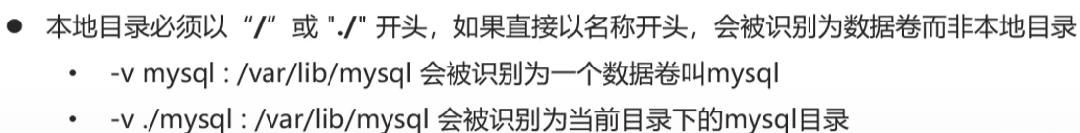

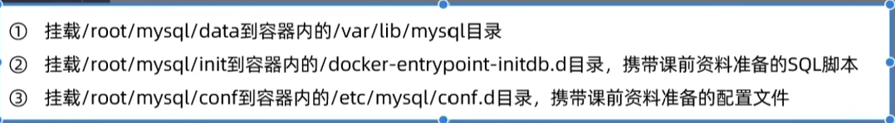

实现目录的直接挂载:

